Unione Diocesana Sacristi e Addetti
al Culto “S. Alessandro d’Anaunia”
Piazza Fiera 2 – 38122 Trento

Patrono della Diocesi: San Vigilio, Vescovo, Martire. (26 giugno)
Patrono della Unione: Sant’Alessandro d’Anaunia (29 maggio con Sisinio e Martirio)

SCHEDA RACCOLTA DATI ANAGRAFICI

⃣ Sacrista Volontario ⃣ Simpatizzante

⃣ Sacrista Colaboratore ⃣ Sacrista Dipendente

⃣ Sacerdote ⃣ Altro ___________________

Cognome

Nome

per le donne sposate anche Cognome acquisito__________________
(serve solo per evitare doppioni nell’archivio per la posta, tessere, ecc)

Indirizzo: via nr.

C.A.P. Città Prov. TN

Tel. Cell.

E-mail

Data di nascita (gg/mm/anno)

Anno inizio sacrista
(servono per auguri e/o premiazioni di anniversari)

Patrono della mia Parrocchia_____________________________

AUTORIZZA

ai sensi e per gli effetti degli artt. 13 e 23 del D.Lgs. n. 196/2003, con la sottoscrizione del presente modulo, il proprio consenso al trattamento dei dati personali forniti a seguito della segnalazione inoltrata.
I dati saranno utilizzati esclusivamente in ambito della Federazione Italiana Unioni Diocesane Addetti Al Culto Sacristi (FIUDAC/s) e dell'Unione Diocesana Sacristi e Addetti al Culto.

Firma

_________________________

DATA_____________________
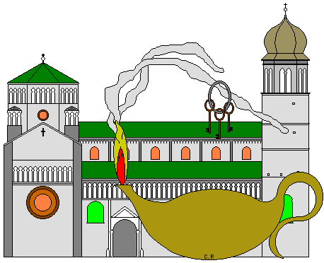

La Preghiera del Sacrista termina così:

Guidaci nella luce della fede sulla via della santità
così che un giorno
possiamo sentire rivolte anche a noi le parole:
Vieni, servo buono e fedele;
prendi parte alla gioia del mo Signore.

Lo chiediamo a te, nostro Dio e Signore,

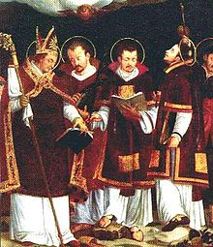
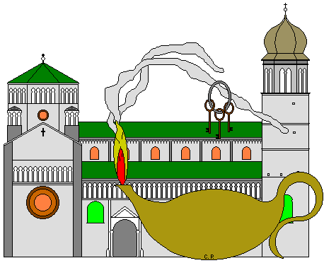

Tesseramento

Il Tesseramento inizia il 1 Novembre e termina il 30 Giugno di ogni anno.
Quote socio
Ordinaria: € 25,00
con “Lettere di amicizia”
Familiare: € 20,00
senza “Lettere di amicizia”
Nazionale € 38,00
con “Lettere di amicizia” e “Servire/s”
(€ 20,00 per l’Unione Diocesana Sacristi, € 18 ,00 per la FIUDAC)

Bonifico; Cassa Rurale Trento
IBAN IT70 N083 0401 8110 0001 1324 405
Specificare i propri dati e la causale: Tesseramento Anno in corso
Il bonifico vale come ricevuta
Modalità di pagamento

benedetto ora e nei secoli dei secoli. Amen.

